课题: 网络的功能与构造——认识网络 |  | 授课时间：2011.3
教学目标：1、了解网络的定义、分类；不同的网络类型、了解网络的主要功能；3、受网络的功能作用，激发对网络技术的求知欲，参与网络技术学习的态度；4、培养学生多角度分析问题的思维方法，把握计算机网络分类的标准。 |  | 课前准备：多媒体教室教学平台  设置网络环境：  教学课件：课件
板块 | 教师活动的问题串设计 | 学生活动串设计 | 目标达成反馈串设计
导入  新授 | 计算机网络给我们工作生活带来了不少的方便和乐趣，在认识计算机网络这一名词之前，先体验和分享一下它有哪些功能。  （1）调查生活中有哪些地方使用了计算机网络？  （2）尝试归纳计算机网络有哪些功能？  教师小结：通过对计算机网络应用经验的交流与分享，同学们彼此能了解更多新的网络应用经验与知识，通过归纳能够概括出计算机网络的主要功能。这就是一个共同学习的经历。  一、计算机网络的概念（教师讲解）  计算机网络是由两台或两台以上的计算机通过网络设备连接起来所组成的一个系统，在这个系统中计算机与计算机之间可以进行数据通讯、数据共享及协同完成某些数据处理工作。  - 网络的种类（教师讲解）  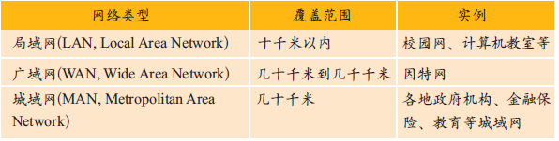  好了，现在我们知道什么是计算机网络了，再来看看网络是如何分类的，分为哪几类？很多概念按照不同的方式来分有不同的说法，打个不恰当的比方，人按照性别来分，有男人和女人，按照年龄来分，有儿童、少年、青年、中年和老年之分，那我们的网络按照不同的分类方式也有不同的说法。通常我们按照地理范围、通信方式、拓扑结构来给网络分类，而最常见的也是我们要掌握的是按照覆盖范围来分类  按拓扑结构分：星型、环型、总线型  按通信方式分：点对点传输网路和广播式传输网络  - 网络的功能  掌握了网络的分类，我们再来看看网络有什么样的功能？下面我请我同学回答一下，平时你上网的时候都做些什么事情？你觉得网络给你带来了哪些便利！  教师小结：计算机网络的三大功能：  数据通信  如：ATM自动自款机上取款存款、收发E-mail、在线聊天QQ/MSN……  资源共享  如：学习资料下载、Web浏览、文件共享……  分布处理  如：高考报名、志愿填报……  - 课堂练一练  查询计算机网络中的硬件有哪些？它们各自的起着怎么样的作用？搜索结果记录在实践指导书P44-45页（自学、预习3.1.3）  - 课堂小结  网络的种类  网络的功能 | 学生交流思考  学生观察思考  观察思考  交流讨论  学生阅读课本资料P49  倾听  独立思考后同桌交流 | 学生代表发言  学生归纳总结  学生代表发言  教师点拨  教师巡视  学生代表发言
课后反思

